4° 3 - Vendredi 19 septembre 2003
Interrogation n°2, sujet 1

Exercice 1 : On donne a = − 10 ; b = − 5 et c = − 2.
1- Calculer les nombres : a ( b + c ) ; ( a − b ) × c ; ab + ac ; ac − bc. /8
2- Pourquoi pouvait-on prévoir les cas où l’on obtient des résultats égaux ? /2

Exercice 2 :  On rappelle que x² = x × x, par exemple :  7² = 7 × 7 = 49  1 - Tracer un triangle ABC rectangle en A (assez grand). (Vous pouvez utiliser les carreaux de la copie pour l’angle droit) /1 | 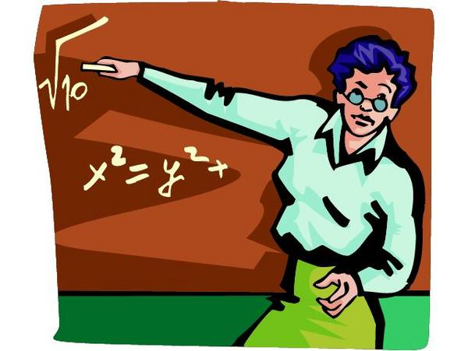
a- Mesurer les longueurs AB, AC et BC. (écrire vos résultats) /1
b- Calculer AB², puis AC², puis BC² /1,5
c- Calculer AB² + AC² /0,5

2- Tracer un triangle ABC différent, mais toujours rectangle en A. Répondez à nouveau aux questions a, b et c. /4

3- Pouvez-vous faire une remarque sur les résultats obtenus ? 1 point bonus

Le respect des consignes de présentation de la copie, la clarté, la lisibilité : 2 points

4° 3 - Vendredi 19 septembre 2003
Interrogation n°2, sujet 2

Exercice 1 : On donne a = − 10 ; b = − 5 et c = − 2.
1- Calculer les nombres : a ( b − c ) ; ( a + b ) × c ; ab − ac ; ac + bc. /8
2- Pourquoi pouvait-on prévoir les cas où l’on obtient des résultats égaux ? /2

Exercice 2 :
On rappelle que x² = x × x, par exemple :
7² = 7 × 7 = 49

1 - Tracer un triangle ABC rectangle en A (assez grand). (Vous pouvez utiliser les carreaux de la copie pour l’angle droit) /1
a- Mesurer les longueurs AB, AC et BC. (écrire vos résultats) /1
b- Calculer AB², puis AC², puis BC² /1,5
c- Calculer AB² + AC² /0,5

2- Tracer un triangle ABC différent, mais toujours rectangle en A. Répondez à nouveau aux questions a, b et c. /4

3- Pouvez-vous faire une remarque sur les résultats obtenus ? 1 point bonus

Le respect des consignes de présentation de la copie, la clarté, la lisibilité : 2 points

